## 共点力的平衡

## 知识点：共点力的平衡

一、共点力

如果一个物体受到两个或更多个力的作用，这些力共同作用在同一点上，或者虽不作用在同一点上，但是它们的延长线交于一点，这样一组力叫作共点力．

二、共点力平衡的条件

1．平衡状态：

物体受到几个力作用时，保持静止或匀速直线运动的状态．

2．在共点力作用下物体平衡的条件是合力为0.

即*F*合＝0或，其中*Fx*合和*Fy*合分别是将力进行正交分解后，物体在*x*轴和*y*轴上所受的合力．

## 技巧点拨

一、力的正交分解法

1．力的正交分解法：把力沿着两个选定的相互垂直的方向分解的方法．

2．两种典型情况的力的正交分解(如图甲、乙所示)

(1)水平面上物体斜向上的拉力的分解

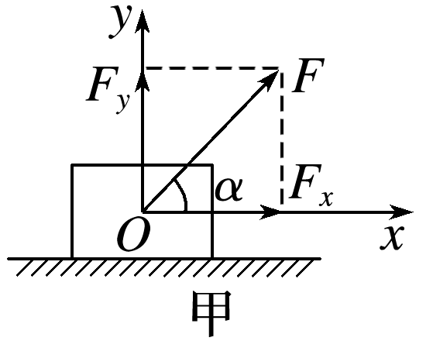　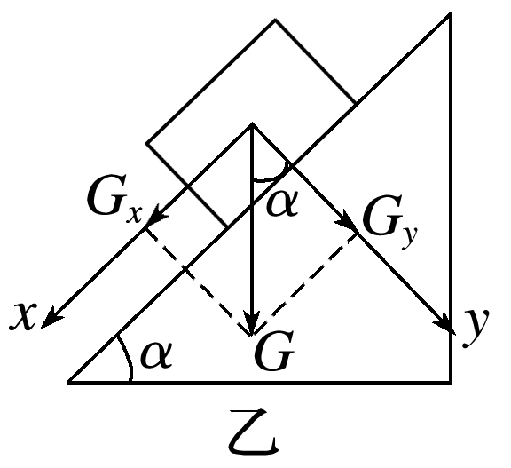

(2)在斜面上物体重力的分解

3．正交分解法求合力

(1)建立直角坐标系：以共点力的作用点为坐标原点，直角坐标系*x*轴和*y*轴的选择应使尽量多的力在坐标轴上．

(2)正交分解各力：将每一个不在坐标轴上的力分解到*x*轴和*y*轴上，并求出各分力的大小，如下图所示．

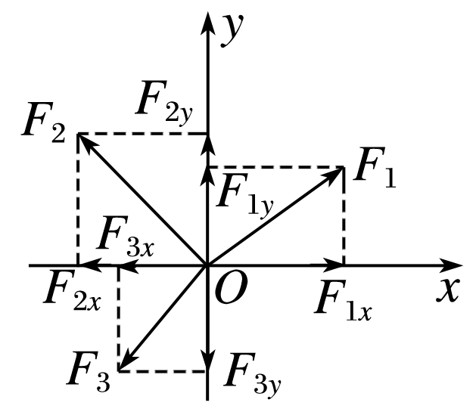

(3)分别求出*x*轴、*y*轴上各分力的矢量和，即：*Fx*＝*F*1*x*＋*F*2*x*＋…，*Fy*＝*F*1*y*＋*F*2*y*＋….

(4)求共点力的合力：合力大小*F*＝，设合力的方向与*x*轴的夹角为*α*，则tan *α*＝.

二、共点力及共点力的平衡条件

1．对共点力的理解

(1)共点力作用于物体的同一点(如图甲)，或者力的延长线交于一点(如图乙)．

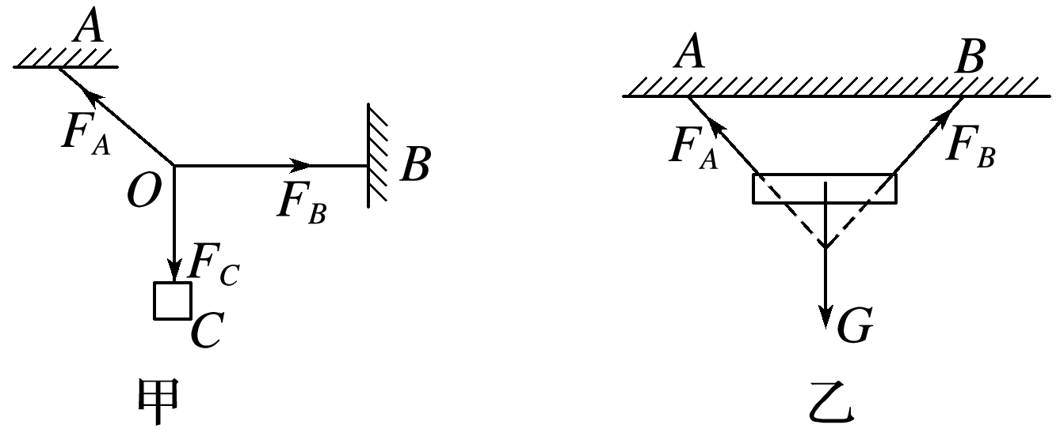

(2)说明：共点力的交点不一定在物体上，但在画物体的受力图时，一般把共点力的作用点平移到物体的重心．

2．平衡状态

(1)物体处于静止或匀速直线运动的状态．

(2)对静止的理解：“静止”要满足两个条件：*v*＝0，*a*＝0，缺一不可．“保持”某状态与某“瞬时”状态有区别．例如，竖直上抛的物体运动到最高点时，这一瞬时速度为零，但这一状态不可能保持，因而上抛物体在最高点不能称为静止，即速度为零不等同于静止．

3．共点力的平衡条件

(1)共点力的平衡条件是合力为0.

(2)表示为：*F*合＝0；或将各力分解到*x*轴和*y*轴上，满足*Fx*合＝0，且*Fy*合＝0.

①二力平衡：若物体在两个力作用下处于平衡状态，则这两个力一定等大、反向．

②三力平衡：若物体在三个共点力作用下处于平衡状态，则其中任意两个力的合力与第三个力等大、反向．

③多力平衡：若物体在*n*个共点力作用下处于平衡状态，则其中任意(*n*－1)个力的合力与第*n*个力等大、反向．

④如果物体所受合力为零，那么物体在任一方向上所受的合力都为零．

三、共点力平衡条件的应用

求解共点力平衡问题的一般步骤

(1)根据问题的要求，恰当地选取研究对象．

(2)对研究对象进行受力分析，画出受力分析图．

(3)通过平衡条件，找出各个力之间的关系，或由平衡条件列方程，即*Fx*合＝0，*Fy*合＝0.

(4)联立方程求解，必要时对解进行讨论．

四、物体在三个力或多个力作用下的平衡问题的解法

1．力的合成法——一般用于受力个数为三个时

(1)确定要合成的两个力；

(2)根据平行四边形定则作出这两个力的合力；

(3)根据平衡条件确定两个力的合力与第三力的关系(等大反向)；

(4)根据三角函数或勾股定理解三角形．

2．正交分解法——一般用于受力个数为三个或三个以上时

(1)建立直角坐标系；

(2)正交分解各力；

(3)沿坐标轴方向根据平衡条件列式求解．

五、利用正交分解法分析多力平衡问题

1．将各个力分解到*x*轴和*y*轴上，根据共点力平衡的条件列式(*Fx*＝0，*Fy*＝0)求解．

2．*x*、*y*轴的选择原则：使尽可能多的力落在*x*、*y*轴上，需要分解的力尽可能少，被分解的力尽可能是已知力．

3．此方法多用于三个或三个以上共点力作用下的物体平衡，三个以上共点力平衡一般要采用正交分解法．

## 例题精练

1．（宁德模拟）超市货架陈列着四个完全相同的篮球，不计摩擦，挡板均竖直，则4球中对圆弧面压力最小的球是（　　）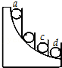

A．a球 B．b球 C．c球 D．d球

2．（上海学业考试）“天宫一号”探测器在火星表面悬停以寻找最佳着陆点。当它水平匀速运动时，不计空气阻力，其喷气方向为（　　）

A．竖直向上 B．斜向上 C．竖直向下 D．斜向下

## 随堂练习

1．（珠海二模）一位同学将水杯竖直握在手里，匀速走在校道上如果水杯离地的高度保持不变，则（　　）

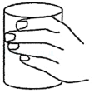

A．手握得更紧，可以增大摩擦力

B．如果同学静止，手对水杯的作用力变小

C．如果同学加速往前跑，手对水杯的作用力不变

D．无论同学的运动状态如何，手对水杯的摩擦力保持不变

2．（常熟市校级三模）如图所示，在水平地面上有一斜面，质量均为m的A、B两物块放在斜面的等高处，A、B之间连接着一个轻质弹簧，其劲度系数为k，弹簧处于压缩状态，且物块与斜面均能保持静止。已知斜面的倾角为θ，两物块和斜面间的动摩擦因数均为μ，设最大静摩擦力等于滑动摩擦力。下列说法正确的是（　　）

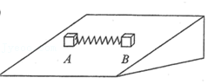

A．斜面对A、B组成系统的静摩擦力的合力为0

B．斜面和水平地面间有静摩擦力

C．若将弹簧拿掉，物块有可能发生滑动

D．弹簧的最大压缩量为菁优网-jyeoo

3．（天津模拟）为方便使用，可将笔记本电脑放在倾角可调的支架上，如图甲所示，支架可简化为图乙所示模型，斜面AB的倾角为θ，支架底端的固定挡板AC与斜面垂直。若笔记本电脑的重力大小为G，不计一切摩擦，则（　　）

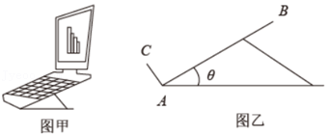

A．笔记本电脑对挡板AC的压力小于G

B．笔记本电脑只受重力和斜面AB的支持力作用

C．支架对笔记本电脑的作用力大小小于G

D．笔记本电脑对斜面AB的压力大小为Gsinθ

4．（山东模拟）夏末秋初是葡萄成熟的季节。果园中葡萄架上的累累果实既向人们展示了它们的美味，也在表达着自然中的平衡之美。如图为葡萄架下葡萄平衡的简化模型图，轻质藤蔓在空中紧紧交织在O点，藤蔓下三串葡萄甲、乙、丙的质量分别为m甲、m乙和m丙，O点两侧藤蔓与竖直方向的夹角分别为α和β，已知β＝70°，m甲＝m乙＝m，忽略藤蔓和葡萄架间的摩擦（不计藤蔓的质量），则（　　）

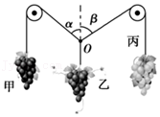

A．α＝70°，m丙大于m B．α＝40°，m丙小于m

C．α＝55°，m丙小于m D．α＝65°，m丙大于m

# 综合练习

**一．选择题（共20小题）**

1．（浙江期中）如图所示，碗底有一颗光滑的玻璃珠，用一根始终与水平面成θ角的筷子把它从碗底以相同的速率缓慢推上来的过程中，以下说法正确的是（　　）

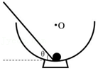

A．筷子对玻璃珠的作用力越来越大

B．筷子对玻璃珠的作用力大小不变

C．容器壁对玻璃珠的作用力大小不变

D．容器壁对玻璃珠的作用力越来越小

2．（天津二模）如图所示，图甲是一款手机支架，其表面采用了纳米微吸材料，用手触碰无粘感，接触到平整光滑的硬性物体时有吸力，会将其牢牢吸附在物体上：图乙是手机静止吸附在支架上的侧视图，若手机的重力为G，则下列说法正确的是（　　）

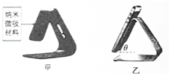

A．手机受到的支持力大小为Gcosθ

B．手机受到的支持力不可能大于G

C．手机支架对手机的作用力大小为Gsinθ

D．手机支架对手机的作用力竖直向上

3．（姜堰区模拟）杆秤是生活中常见的测量质量的工具，如图所示的杆秤由三条索链、托盘和秤杆秤砣构成，索链等长且质量不计，托盘质量为m，称重时杆秤处于静止状态，索链与竖直方向均成30°角。当用此杆秤称量质量为M的物体时，索链中的拉力为（　　）

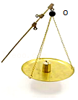

A．菁优网-jyeooMg B．菁优网-jyeoo（M+m）g C．菁优网-jyeooMg D．菁优网-jyeoo（M+m）g

4．（天河区校级模拟）初夏时分，在华南植物园里，经常能见到大拟啄木鸟捕食育儿的生动画面。图为大拟啄木鸟站在窝旁的斜树枝上休息。若它休息时可视为保持静止状态，则下列说法正确的是（　　）

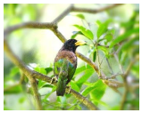

A．树枝对大拟啄木鸟的作用力垂直树枝斜向上

B．树枝受到压力是因为树枝发生了形变

C．大拟啄木鸟把树枝抓得更紧时，它受的摩擦力将增大

D．研究大拟啄木鸟在大草坪上的飞行轨迹时，可以将它视为质点

5．（烟台模拟）无人机经常应用于应急救援物资的输送。在一次救援物资输送的过程中，无人机与下方用轻绳悬挂的救援物资一起在空中沿水平方向做匀速运动，救援物资受到与运动方向相反的空气阻力作用，当无人机改变速度大小仍然沿水平方向匀速运动时，绳子与竖直方向的夹角变大，则无人机速度改变后比改变前（　　）

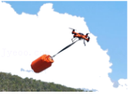

A．绳子的张力变小

B．救援物资受到的空气阻力变小

C．无人机受到的重力和绳子拉力的合力大小变大

D．无人机受到的重力和绳子拉力的合力大小不变

6．（浙江模拟）如图所示，铁板AB与水平地面间的夹角为θ，一块磁铁吸附在铁板下方。在缓慢抬起铁块的B端使θ角增加（始终小于90°）的过程中，磁铁始终相对铁板静止。则下列说法正确的是（　　）

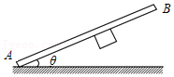

A．磁铁所受合外力逐渐减小

B．磁铁可能受到三个力的作用

C．铁板对磁铁的弹力逐渐减小

D．磁铁受到的摩擦力逐渐增大

7．（沧州三模）如图所示，三角形斜面体置于粗糙的水平地面上，在斜面底端固定一轻质挡板，轻质弹簧连接一质量为m的小球，另一端固定在挡板上，弹簧的劲度系数为k。现给斜面体施加一水平向左的推力作用，斜面体和小球均处于静止状态，已知斜面光滑，斜面体质量为M，斜面体与粗糙的地面之间的动摩擦因数为μ，取重力加速度大小为g，则下列说法正确的是（　　）

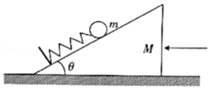

A．斜面体对小球的支持力为菁优网-jyeoo

B．弹簧的压缩量为菁优网-jyeoo

C．地面对斜面体的摩擦力大小一定为μ（M+m）g

D．斜面体受到地面的摩擦力的方向水平向左

8．（泸县校级月考）如图，质量mA＞mB的两个物体A、B叠放在一起，在竖直向上的力F作用下沿竖直墙面向上匀速运动。现撤掉F，则物体A、B在沿粗糙墙面运动过程中，物体B受力的个数是（　　）

菁优网：http://www.jyeoo.com

A．1个 B．2个 C．3个 D．4个

9．（肇庆三模）如图所示，A、B、C三个石块堆叠在水平地面上保持静止。下列说法正确的是（　　）

菁优网：http://www.jyeoo.com

A．石块A对水平地面的压力等于三个石块的总重力

B．石块A受到地面施加的水平向左的摩擦力

C．石块B受到石块A，C作用力的合力为0

D．石块A对石块B的支持力大于石块B对石块A的压力

10．（重庆模拟）如图所示，一玩偶与塑料吸盘通过细绳AB连接，吸盘吸附在墙壁上，玩偶静止悬挂，忽略玩偶与墙壁之间的静摩擦力，则（　　）

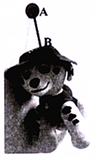

A．细绳AB越短，玩偶对墙壁的压力越大

B．细绳AB越长，吸盘受到墙壁的摩擦力越小

C．吸盘重力大于墙壁和细绳对吸盘作用力的合力

D．吸盘与墙壁之间的挤压力越大，吸盘受到墙壁的摩擦力越大

11．（潮州二模）逢年过节，采购一盆绿植放在客厅增添节日氛围已经成为一种越来越普遍的习俗。如图为某次采购的一盆绿植，部分花枝上通过轻质短绳挂有各式各样的小饰品。若所有饰品质量相同，则以下说法正确的是（　　）

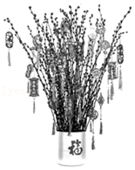

A．不同饰品，由于悬挂树枝弯曲程度不同，所受花枝作用力不同

B．花枝给饰品作用力方向一定垂直花枝斜向上方

C．经过一段时间，花枝被饰品压到相对较低的位置，但饰品所受花枝作用力不变

D．使饰品轻微摆动，在饰品摆动过程中，挂绳对饰品拉力的大小和方向均不变

12．（东城区二模）如图所示，物块A、B均静止于倾角为θ的斜面上，它们的质量分别为M和m，已知Mgsinθ＞mg。若斜面倾角θ变大，B仍保持静止，则（　　）

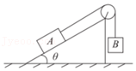

A．绳子的拉力变大

B．A所受合力变大

C．斜面对A的支持力变大

D．斜面对A的静摩擦力变大

13．（东莞市模拟）近代的吊环运动起源于法国，19世纪吊环成为独立的男子体操项目。图为我国吊环运动员的比赛照，两根吊带对称并与竖直方向有一定夹角。不计吊带与吊环的重力，下列判断正确的是（　　）

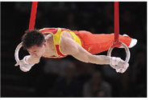

A．两根吊带受到环的拉力大小相等

B．手对吊环作用力方向竖直向下

C．每根吊带受到环的拉力大小都等于人重量的一半

D．两根吊带受到环的拉力合力一定竖直向上

14．（邢台月考）物体A、B叠放在固定斜面上，如图所示。当沿斜面向上的力F作用在物体B上时，可使A、B整体以共同的速度v缓慢沿斜面向上运动，已知各接触面均是粗糙的，在缓慢移动过程中，关于各物体的受力个数的说法正确的是（　　）

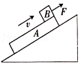

A．A受6个、B受3个 B．A受5个、B受4个

C．A受6个、B受4个 D．A受5个、B受3个

15．（丹东模拟）如图所示，在水平晾衣杆上晾晒床单时，为了使床单尽快晾干，可在床单间支撑轻质小木棍。小木棍位置的不同，两侧床单间夹角θ将不同。设床单质量为m，晾衣杆对床单的作用力大小为F，当地重力加速度为g，下列说法正确的是（　　）

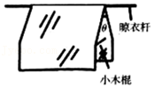

A．无论θ取何值，都有F＝mg

B．只有当θ＝120°时，才有F＝mg

C．θ越小，F越小

D．θ越大，F越小

16．（静安区二模）如图，对称晾挂在光滑等腰三角形衣架上的衣服质量为M，衣架顶角为120°，重力加速度为g，则衣架右侧对衣服的作用力大小为（　　）

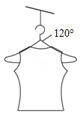

A．Mg B．菁优网-jyeooMg C．菁优网-jyeooMg D．菁优网-jyeooMg

17．（浙江模拟）有两个相同的梯子，其顶部用活页连在一起，在两梯中间某相对的位置用一轻绳系住，便形成了家用多功能折叠人字梯。如图所示，将两个相同的人字梯甲、乙放置于水平地面上，甲梯用的轻绳更长一些。当某人先、后站在甲、乙两梯顶端时，下列说法正确的是（　　）

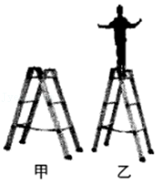

A．甲梯所受地面的支持力一定较大

B．甲、乙两梯所受地面的支持力一定相等

C．轻绳完全张紧时，甲梯所受地面的摩擦力一定比乙梯的大

D．轻绳完全张紧时，甲梯所受地面的摩擦力一定比乙梯的小

18．（虹口区二模）如图，饮料罐内留有适量液体，恰能斜立在水平桌面上。则（　　）

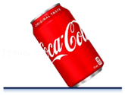

A．整个罐体受重力、弹力、摩擦力

B．罐体受到桌面的弹力小于整体的重力

C．罐体受到桌面的弹力沿罐身斜向左上方

D．罐体受到桌面的弹力的作用点与整体的重心在同一条竖直线上

19．（松江区二模）如图，在天花板下静止不动的小昆虫受到的力有（　　）

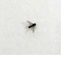

A．只有重力 B．重力和弹力

C．重力和摩擦力 D．重力、弹力和摩擦力

20．（江苏模拟）如图所示，质量为m＝2.4kg的物体用细线悬挂处于静止状态。细线AO与天花板之间的夹角为53°，细线BO水平，若三根细线能承受最大拉力均为100N，重力加速度g取10m/s2，不计所有细线的重力，sin37°＝0.6，cos37°＝0.8。下列说法正确的是（　　）

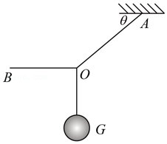

A．细线BO上的拉力大小为30N

B．细线AO上的拉力大小为18N

C．要使三根细线均不断裂，则细线下端所能悬挂重物的最大质量为8kg

D．若保持O点位置不动，沿顺时针方向缓慢转动B端，则OB绳上拉力的最小值为19.2N

**二．多选题（共16小题）**

21．（济南三模）如图所示，竖直平面内有一个支架MON，MO水平且表面粗糙．ON表面光滑．OM上套有小环P，ON套有小环Q，两环由细绳相连，处于平衡状态。现将P环向右移一小段距离，两环再次达到平衡，那么移动后的平衡状态和原来的平衡状态相比较，下列说法正确的是（　　）

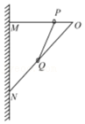

A．MO杆对环P的支持力变大

B．NO杆对Q的支持力变大

C．细绳的拉力变大

D．MO杆对环P的摩擦力变小

22．（岳麓区校级月考）如图所示，A、B两物体用一细绳通过光滑定滑轮相连，滑轮右端细绳与斜面平行，现用一方向确定的力F将B缓慢拉至与滑轮等高处，A与M间的摩擦力为Ff1，M与地面间的摩擦力为Ff2，整个过程中A、M都保持静止，则（　　）

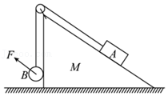

A．Ff1可能先变大后变小，Ff2一直增大

B．Ff1可能先变大后变小再变大，Ff2一直增大

C．Ff1可能先变小后变大，Ff2先变大后变小

D．Ff1可能先变小后变大，Ff2一直变小

23．（平罗县校级期末）如图所示，半球体固定在水平地面上，细绳一端固定在天花板上，另一端拴住质量为m的可视为质点的光滑小球，小球置于半球体上的A点，细绳与半球体恰好相切，半径OA与水平面的夹角θ＝60°，小球处于静止状态，重力加速度大小为g。则关于小球的受力正确的是（　　）

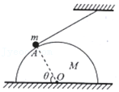

A．半球体对小球的支持力为mg

B．半球体对小球的支持力为菁优网-jyeoomg

C．细绳对小球的拉力为菁优网-jyeoomg

D．细绳对小球的拉力为mg

24．（仓山区校级期末）如图所示，物块A、B、C叠放在水平桌面上，水平拉力F作用在物块C上后，各物块仍保持静止状态，则以下说法正确的是（　　）

菁优网：http://www.jyeoo.com

A．B不受摩擦力作用

B．C对A的摩擦力大小等于F

C．A受到的各个表面的摩擦力的合力为零

D．A对地面的摩擦力水平向左

25．（仁寿县校级月考）如图所示，两个完全相同的光滑小球M和N放在竖直挡板和固定斜面间，处于静止状态。现顺时针缓慢转动挡板，在挡板缓慢转动到与斜面垂直的过程中（　　）

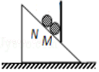

A．N球对斜面的压力减小

B．M球对挡板的压力逐渐减小

C．M、N两球间的弹力不变

D．M球对斜面的压力逐渐增大

26．（海原县校级二模）如图所示，一根粗糙的水平横杆上套有A、B两个轻环，系在两环上的等长细绳拴住的书本处于静止状态。现将两环距离变小后书本仍处于静止状态，则（　　）

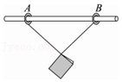

A．杆对A环的支持力变大

B．B环对杆的摩擦力变小

C．杆对A环的力变小

D．与B环相连的细绳对书本的拉力变大

27．（成都月考）如图所示，倾角为θ、质量为M的斜面体A静止在粗糙水平地面上，质量为m的物体B在一与斜面平行的推力F作用下沿斜面匀速上升，A始终静止，A、B间接触面光滑．下列说法正确的是（　　）

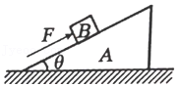

A．F＝mgtanθ

B．A、B间的作用力大小为mgcosθ

C．地面对A的支持力大小为（M+m）g

D．地面对A的摩擦力大小为Fcosθ

28．（阜阳模拟）如图，建筑工人用砖夹竖直搬运四块相同的砖，每块砖的质量均为m，重力加速度大小为g。下列说法正确的是（　　）

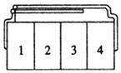

A．当砖静止时，砖块4对砖块3的摩擦力大小为菁优网-jyeoomg

B．当砖静止时，砖块2对砖块3的摩擦力为零

C．当将四块砖一起竖直向上加速提起时，砖块4对砖块3的摩擦力大小为mg

D．当将四块砖一起竖直向上加速提起时，砖块2对砖块3的摩擦力为零

29．（菏泽期末）如图所示，甲、乙两同学分别静止于水平地面的台秤P、Q上，他们用手分别竖直牵拉同一条绳索的两端，绳索保持静止且不计重力。下列说法正确的是（　　）

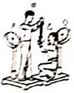

A．甲对乙的拉力与乙对甲的拉力大小相等

B．甲对乙的拉力小于乙对甲的拉力

C．如果甲同学增加牵拉绳索的力，P台秤的示数将增大

D．如果甲同学增加牵拉绳索的力，Q台秤的示数将增大

30．（池州期末）如图所示，一光滑的轻滑轮用细绳OO'悬挂于O点；另一细绳跨过滑轮，其一端悬挂沙桶a，另一端系一位于水平粗糙桌面上的物块b。整个系统处于静止状态。若沙桶a中沙子逐渐缓慢漏出，下列说法正确的是（　　）

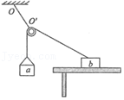

A．绳OO'与竖直方向的夹角将增大

B．绳OO'的张力随沙子漏出逐渐减小

C．桌面对物体b的支持力逐渐增大

D．桌面对物体b的摩擦力逐渐减小

31．（揭东区期末）如图所示，人通过跨在光滑滑轮上的细绳拉一物体静止。当人向后跨了一步后，人与重物再次保持静止状态。关于跨步以后各力的大小变化，下列说法错误的是（　　）

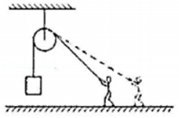

A．地面对人的摩擦力减小 B．地面对人的摩擦力增大

C．人对地面的压力减小 D．人对地面的压力增大

32．（济南期末）如图所示，一灯笼悬挂于两墙壁之间，绳OA水平。若使悬挂点A向上移动并适当将绳OA延长，以保持O点的位置不变，则A点向上移动的过程中（　　）

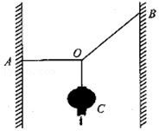

A．绳OB的拉力逐渐增大

B．绳OB的拉力逐渐减小

C．绳OA的拉力可能先减小后增大

D．绳OA的拉力可能先增大后减小

33．（聊城期末）如图所示，两物体A、B叠放在一起，用力F去拉物体B，但没有拉动，两物体仍然静止。则（　　）

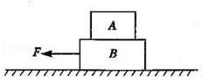

A．A受两个力 B．A受三个力 C．B受五个力 D．B受六个力

34．（海东市期末）一种简易的重物提升装置如图所示。当木箱升至某高度后再缓慢向右拉动轻绳OC（轻绳OC、OA相交于O点），使OA与竖直方向的夹角逐渐增大，此过程中轻绳OC始终保持水平，若木箱受到的重力为G，则下列说法正确的是（　　）

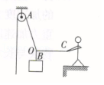

A．木箱缓慢向右拉动的过程中，OA绳中的拉力增大

B．木箱缓慢向右拉动的过程中，地面对人的摩擦力变小

C．木箱缓慢向右拉动的过程中，OB绳中的张力大小不变

D．当OA与竖直方向的夹角为30°时，OC绳中的张力为菁优网-jyeoo

35．（宁县校级期末）下列物体中处于平衡状态的是（　　）

A．静止在粗糙斜面上的物体

B．沿光滑斜面下滑的物体

C．在粗糙水平面上匀速滑行的物体

D．做自由落体运动的物体在刚开始下落的瞬间

36．（阜宁县校级月考）如图所示，轻质不可伸长的晾衣绳两端分别固定在竖直杆M、N上的a、b两点，悬挂衣服的衣架挂钩是光滑的，衣架挂于绳上处于静止状态。下列说法正确的有（　　）

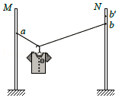

A．绳的右端缓慢上移到b'，绳子拉力变大

B．绳的右端缓慢上移到b，绳子拉力不变

C．将杆N缓慢向左移一些，绳子拉力变小

D．将杆N缓慢向左移一些，绳子拉力变大

**三．填空题（共10小题）**

37．（徐汇区校级期中）如图所示，物体A靠在光滑的竖直墙面上，在力F的作用下，A、B保持静止。

（1）若F是竖直向上的，则A受　 　个力；

（2）若F是斜向上的，则A受　 　个力。

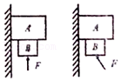

38．（湖南学业考试）如图所示，两物体A、B的质量分别为M和m，用跨过光滑定滑轮的轻绳相连，A物体静止在水平面上．若不计摩擦，A物体对绳的作用力大小为　 　；地面对A物体的作用力大小为　 　．

菁优网：http://www.jyeoo.com

39．（金台区期末）物体所受三个共点力的大小分别为5N、8N、13N，在这三个力作用下物体　 　（填“能”或“不能”）处于平衡状态，这三个力的合力的最大值为　 　N。

40．（崇明区期末）如图所示，一只质量为m的小虫子沿弧形树枝缓慢向上爬行，A、B两点中在　 　点容易滑落；弧形树枝某位置切线的倾角为θ，则虫子经该位置时对树枝的作用力大小为　 　。

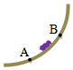

41．（金凤区校级月考）如图，重力为80N的物体静止放在倾角θ＝30°的斜面上，此时斜面对物体的摩擦力的大小为　 　N，物体对斜面的压力的大小为　 　N（结果保留根号）。

菁优网：http://www.jyeoo.com

42．（宝山区校级期末）在水平桌面上有一质量为1kg的长方体。用4N的水平拉力向右拉，长方体静止不动，此时它所受的摩擦力为　 　N；拉力增大至6N时，长方体做匀速直线运动，若拉力增大至8N时，长方体所受的摩擦力为　 　N。

43．（大武口区校级月考）如图，一个箱子放在水平地面上，箱内有一固定的竖直杆，在杆上套着一个环，箱子与杆的质量为M，环的质量为m，如图所示，已知环沿杆匀加速下滑时，环与杆间的摩擦力大小为f，则此时箱子对地面的压力大小为　 　。

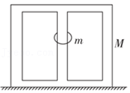

44．（茶陵县校级月考）一个玩具小汽车在水平地板上以某一速度匀速行驶时，玩具小汽车对地板的压力大小F1　 　（填“等于”或“不等于”）它的重力大小G

45．（海淀区校级期中）如图所示，在水平地面上，行李箱受到绳子拉力F的作用匀速前进。若拉力F与水平方向的夹角为θ，则拉力F沿水平方向的分力F1＝　 　，拉力水平方向的分力　 　（填“大于”、“小于”或“等于”）滑动摩擦力。

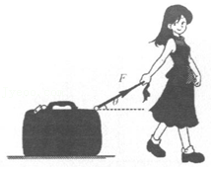

46．（金山区校级期中）如图所示，质量为M的斜面体A放在粗糙水平面上，用轻绳拴住质量为m的小球B置于斜面上，整个系统处于静止状态，已知斜面倾角及轻绳与竖直方向夹角均为θ＝30°．不计小球与斜面间的摩擦，则斜面体与水平面间的摩擦力大小为　 　，斜面体对水平面的压力大小为　 　。

